DOKUMENTACJA PROJEKTU REALIZOWANIA ZAMÓWIEŃ W RESTAURACJI

Spis treści:

1. Wstęp

2. Struktura aplikacji

3. Instrukcja obsługi aplikacji dla użytkownika

4. Przykłady korzystania z aplikacji (User Stories)

1. Wstęp

Aplikacja pozwala na składanie zamówień w restauracji korzystając z wielu opcji personalizacji m.in. sposób otrzymania zamówienia czy wybór dań z karty z preferowaną ilością porcji.

Użytkownik będzie poruszać się po aplikacji przy pomocy klawiatury, a dokładniej przy pomocy cyfr – aplikacja po kolei wyświetla instrukcje i prosi użytkownika o wymagane informacje.

Aplikacja pozwala na wybranie miejsca skorzystania z usług restauracji – na miejscu lub z dowozem. Z dostępnych opcji użytkownik może m.in. wyświetlić kartę dań, dodać/usunąć danie lub anulować całe zamówienie.

2. Struktura aplikacji

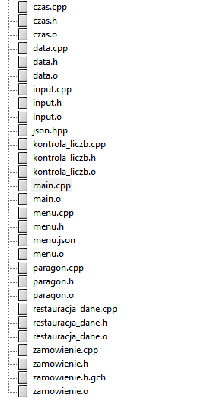Funkcje i metody aplikacji zostały pogrupowane oraz wydzielone do kilkunastu plików.

Po uruchomieniu aplikacja wykonuje metody związane z podstawowymi danymi

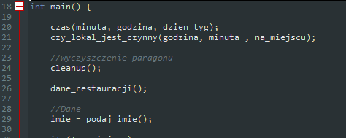

Metoda czas() pobiera informacje, o której godzinie użytkownik korzysta z aplikacji

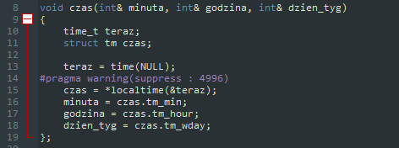

Te dane są potrzebne, aby przedstawić użytkownikowi ofertę restauracji, która świadczy konkretne usługi w określonych godzinach. Metoda czy_lokal_jest_czynny() wyświetli użytkownikowi – w zależności od godziny – dostępną ofertę oraz poprosi go o informację czy m.in. dalej chce złożyć zamówienie, jeśli restauracja o tej godzinie nie oferuje dowozów.

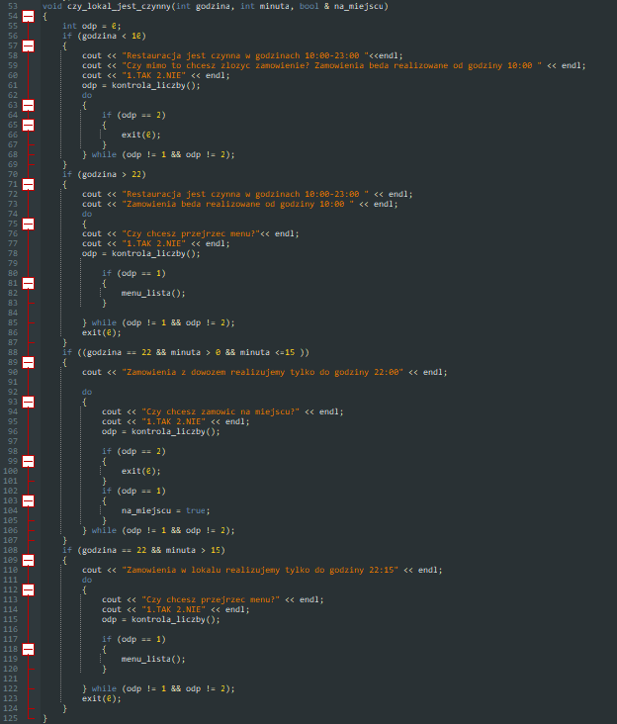

Aplikacja poprosi użytkownika o podstawowe informacje, metody podaj_imie(), podaj_miejsce(), nr_stolika(), podaj_adres() pozwolą złożyć odpowiednie zamówienie.

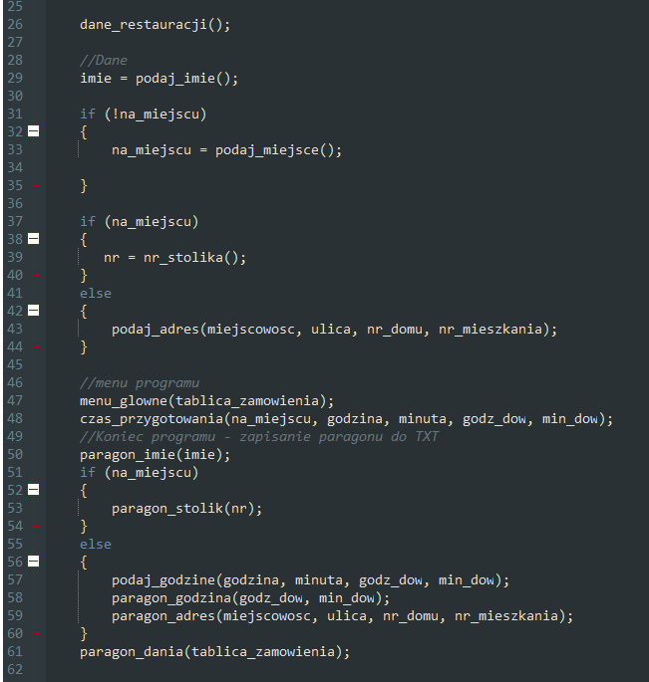

Jeśli użytkownik wyrazi chęć, aplikacja użyje metody menu_lista() i wyświetli dostępne menu z osobnego pliku JSON.

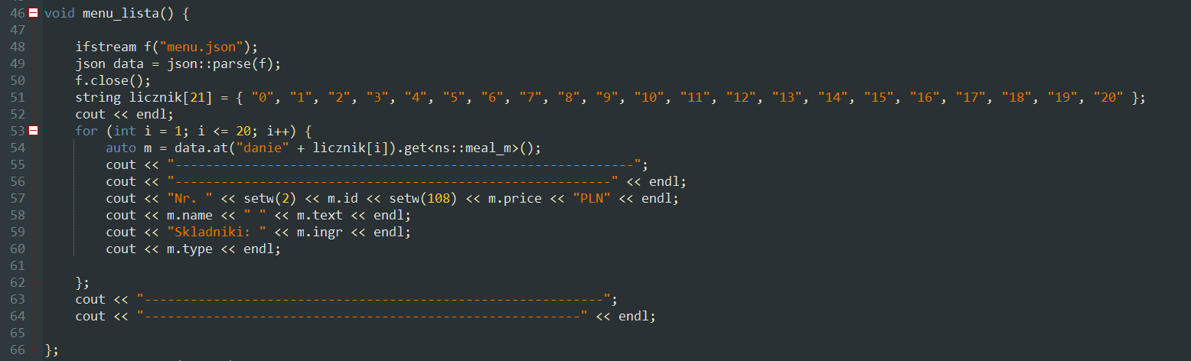

Na tym etapie dzięki metodzie menu_glowne() aplikacja przedstawi użytkownikowi menu wyboru:

1. Dodaj danie

2. Wyswietl menu

3. Wyswietl zamowienie

4. Usun danie

5. Anuluj zamowienie

6. Sfinalizuj zamowienie

Wybierając pierwszą opcję użytkownik otrzymuje możliwość wyboru numeru z karty dań oraz preferowaną ilość porcji danego dania.

Druga opcja wywoła metodę menu_lista().

Trzecia opcja wywoła metodę wyswietl_zamowienia_z_tablicy().

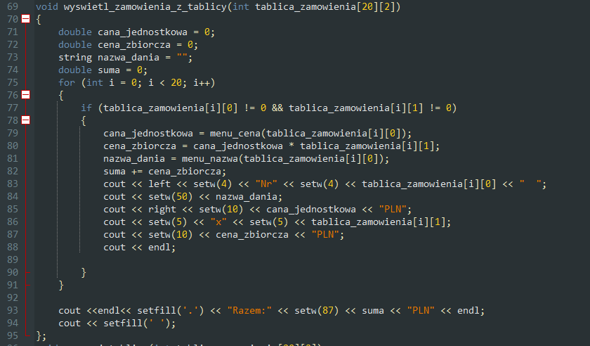

Wybór czwartej pozycji usunie wybrane danie oraz ilość porcji z zamówienia. [usun_z_tablicy()].

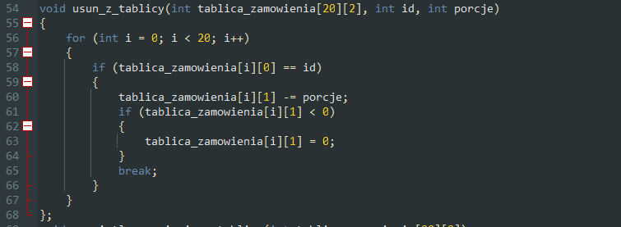

Opcja numer pięć anuluje całe zamówienie – metoda wyzeruj_tablice() zeruje tablicę zamówienia. 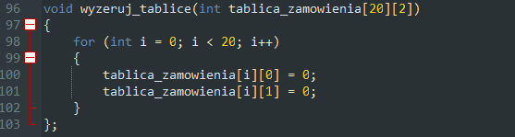

Ostatnia opcja – szósta, przeprowadzi użytkownika do podsumowania, w zależności od preferowanego miejsca, aplikacja „wydrukuje” paragon z numerem stolika lub adresem dostawy i wprowadzoną godziną. Pozwoli na to metoda podaj_godzine().

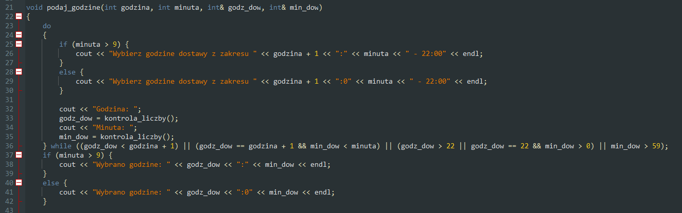

W aplikacji występują również inne featury, m.in. kontrola_liczby() sprawdza czy użytkownik faktycznie podał liczbę.

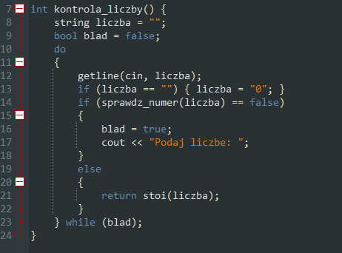

Lub czy_jest_dodane() – weryfikuje czy danie, które użytkownik chce usunąć z zamówienia faktycznie w zamówieniu się znajduje.

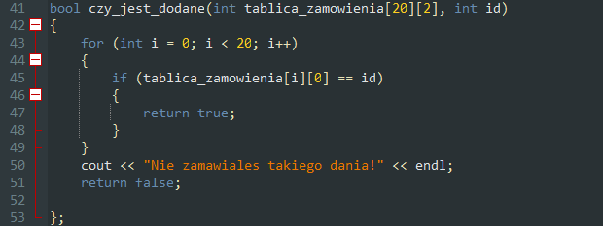

3. Instrukcja obsługi aplikacji dla użytkownika

Użytkownik porusza się po aplikacji używając jedynie cyfr na klawiaturze, aplikacja sama podaje instrukcje i prosi o wymagane dane.

Aplikacja na samym początku poprosi nas o podanie imienia, a następnie zapyta gdzie preferujemy zjeść – na miejscu lub w domu z dowozem.

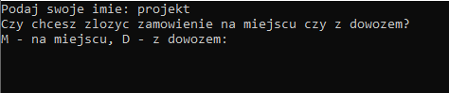

Wybierając opcję na miejscu, zostaniemy poproszeni o wybranie numeru stolika (1-50)

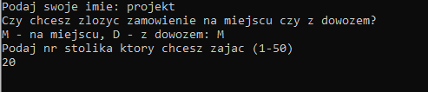

Jeśli użytkownik wybrał złożenie zamówienia z dowozem, konieczne będzie podanie adresu zamieszkania.

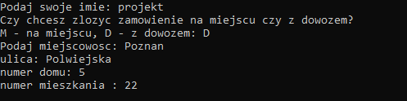

Niezależnie od wyboru w następnej kolejności użytkownikowi wyświetli się lista dań oraz menu główne, które będzie używane do poruszania się po aplikacji i zarządzania swoim zamówieniem.

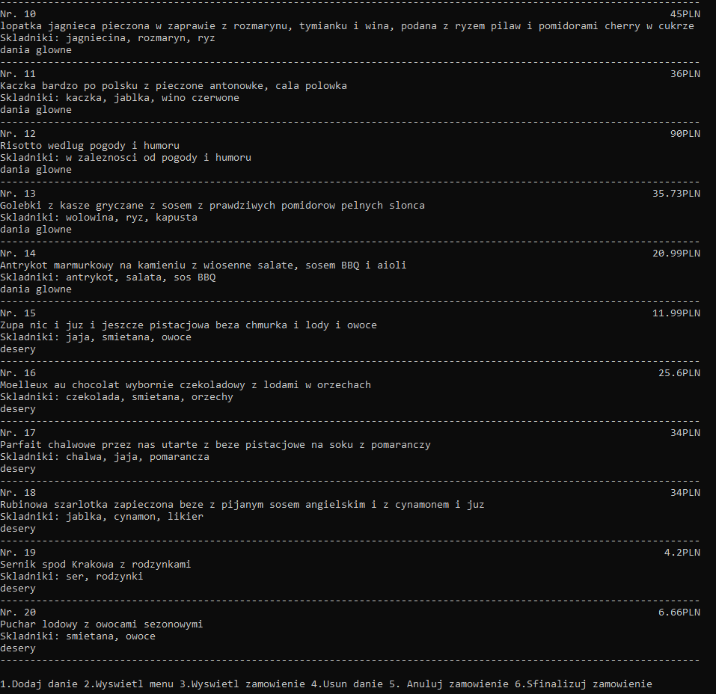

Opcja pierwsza pozowli dodać danie z listy, użytkownik zostanie również poproszony o ilość porcji danego dania oraz o potwierdzenie wyboru.

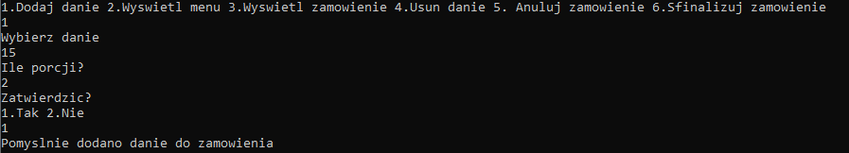

Nasze zamówienie można wyświetlić wybierając opcję numer 3, wcześniej jednak dodamy kolejne danie.

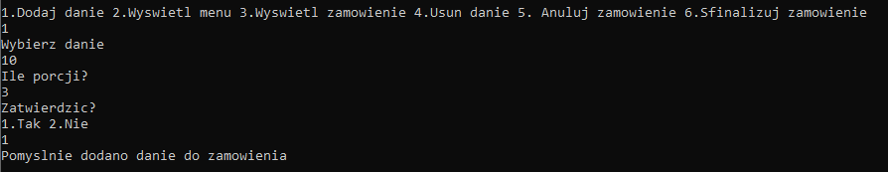

Następnie wyświetlamy zamówienie opcją numer trzy

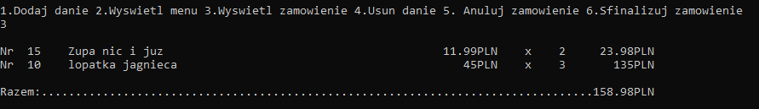

Otrzymujemy nasze zamówienie – spis dań, kwotę oraz podliczenie należności.

Jeśli zgubimy kartę dań możemy ją ponownie wyświetlić używając drugiej opcji z menu.

Czwarta opcja pozwala usunąć dodane potrawy, usuniemy 2 porcje pozycji 10.

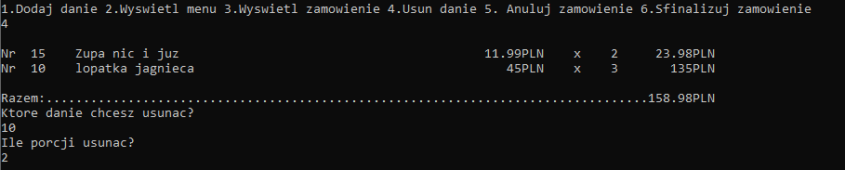

Nasze zamówienie wygląda w tej chwili tak

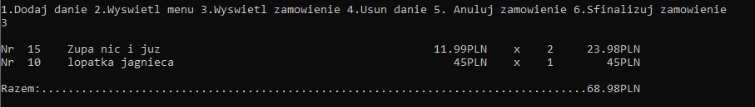

Jeśli użytkownik się rozmyśli może anulować całe zamówienie na raz piątą opcją

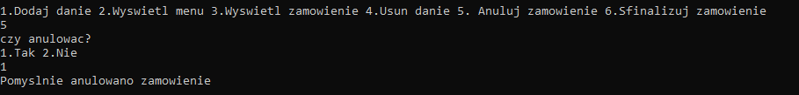

Po potwierdzeniu nasze zamówienie zostanie anulowane



Dodamy jednak jedną potrawę, aby sfinalizować zamówienie

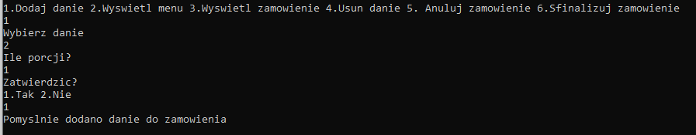

Ostatnią opcją przechodzimy do finalizacji zamówienia

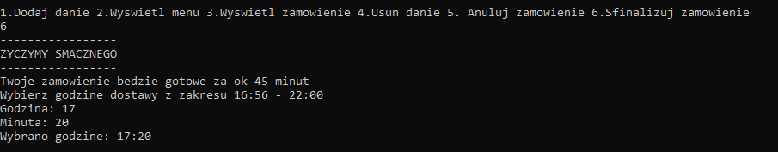

Użytkownik otrzymuje informację kiedy zamówienie będzie gotowe, a przy wyborze zamówienia z dostawą deklaruje również preferowany czas dostawy.

4. User Stories

1. Tomek o godzinie 20:30 będzie oglądać mecz piłki nożnej ze znajomymi. Chce zamówić po 2 porcje kilku dań z dostawą do domu na godzinę 20:30.

Tomek uruchamia aplikację, podaje swoje imię oraz opcję zamówienia z dostawą do domu. Wprowadza do aplikacji adres dostawy.

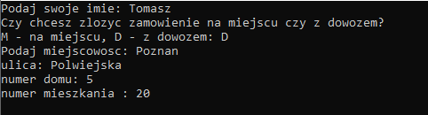

Z listy dań grupa znajomych wybrała numery: 5, 7 oraz 12. Tomek dodaje dania do zamówienia używając pierwszej opcji z menu głównego – zgodnie ze wcześniejszymi ustaleniami, po 2 porcje każde

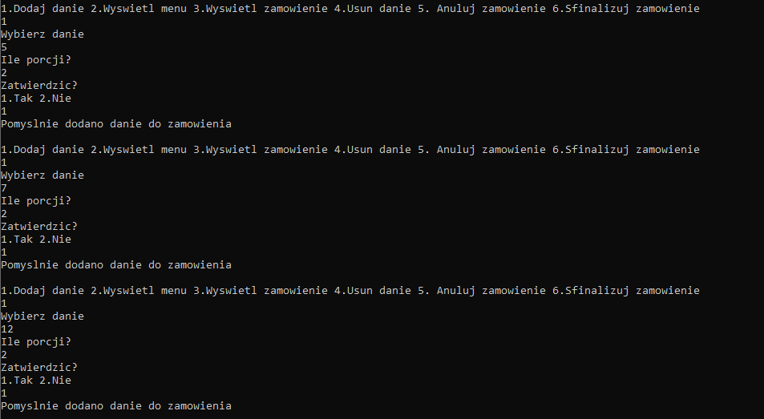

Następnie wyświetla zamówienie opcją numer trzy, upewniając się czy wprowadził odpowiednie dane.

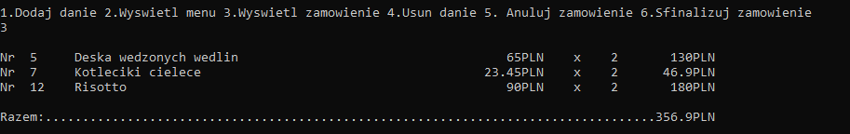

W międzyczasie jedna osoba zrezygnowała ze swojego dania, a druga zrezygnowała z jednej porcji.

Należy więc usunąć danie numer 5 całkowicie oraz 1 porcję dania numer 7.

Tomek wybiera opcję numer 4 i usuwa dania:

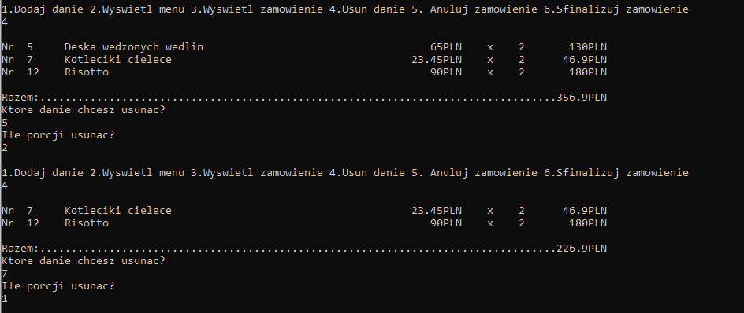

Następnie sprawdza czy zamówienie się zgadza

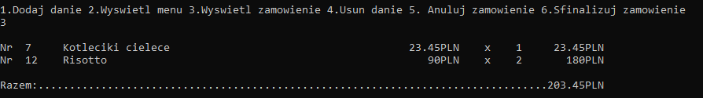

Wszystko się zgadza, Tomek przechodzi do finalizacji zamówienia

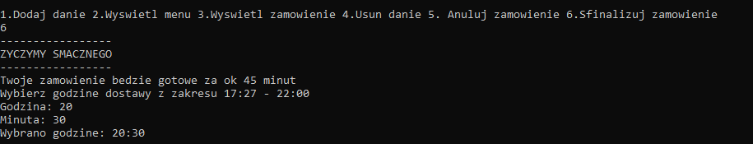

Zgodnie z godziną rozpoczęcia meczu wybiera godzinę dostawy 20:30.

2. Beata organizuje imprezę urodzinową i chce złożyć zamówienie z dowozem dla wszystkich gości.

Beata uruchamia aplikację, podaje dane i wybiera opcję z dowozem.

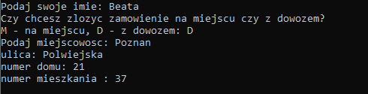

Docelowo Beata chciała zamówić 1 porcję każdego dania, wybiera więc opcję numer 1 i dodaje każdą pozycję do zamówienia. Wyświetla zamówienie:

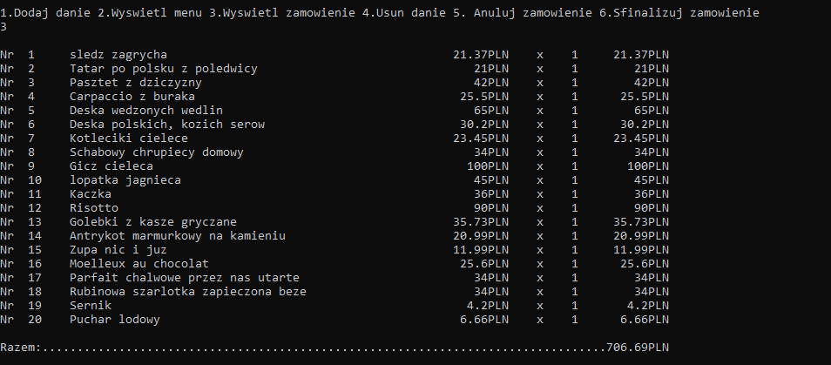

Wszystko się zgadza, goście jednak stwierdzają, że zamiast zamawiać 1 porcję 20 różnych potraw, lepiej zamówić 10 porcji pozycji 11 (Kaczka) oraz 10 porcji pozycji 12 (risotto). Beata zamiast używać opcji usuwania każdego dania po kolei anuluje zamówienie wybierając numer 5 i składa je na nowo.

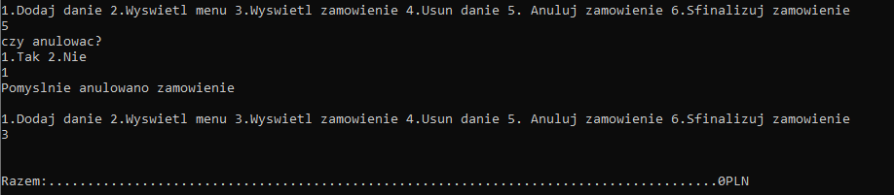

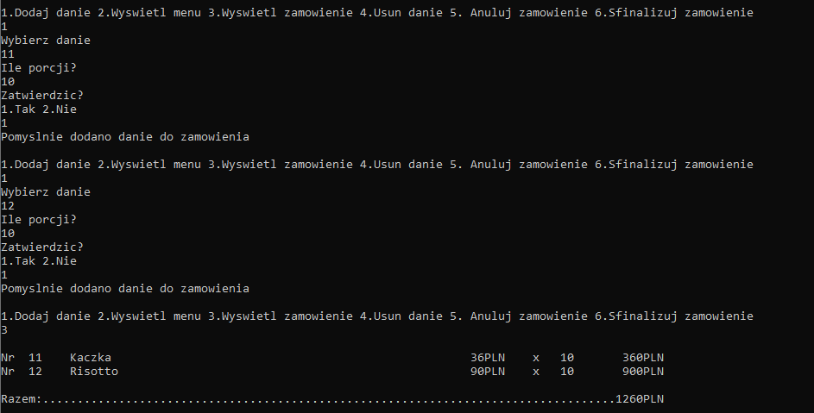

Wszystko się zgadza, Beata finalizuje zamówienie i wybiera godzinę dostawy jak najszybciej.

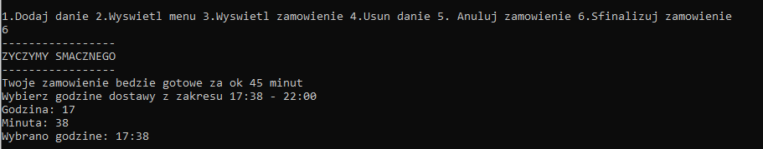

3. Karolina z okazji urodzin wybiera się z przyjaciółką Emilią do restauracji.

Emilia składa zamówienie w aplikacji. Podaje dane i wybiera opcję na miejscu. Wybiera stolik numer 24 – od znajomych wie, że znajduje się na 1 piętrze z widokiem na morze.

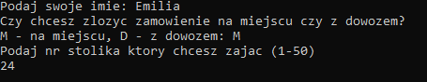

Wyszukuje po karcie dań desery i zamawia ulubione lody Karoliny z pozycji 20 oraz kilka innych deserów.

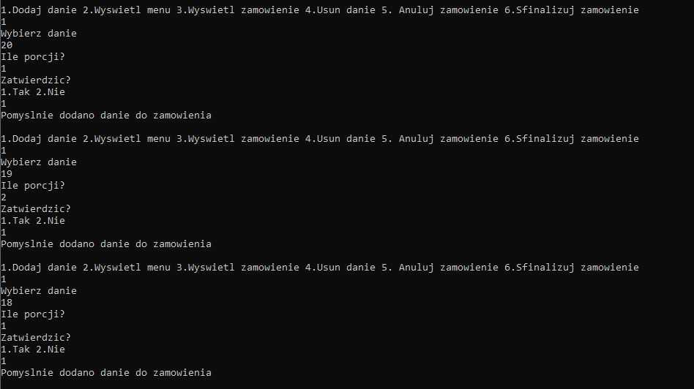

Wyświetla zamówienie:

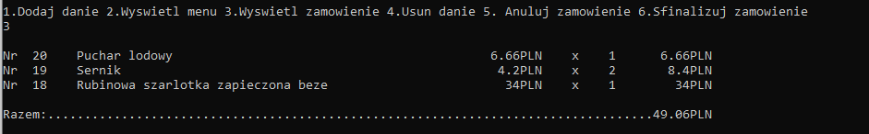

Wszystko się zgadza, finalizuje zamówienie i szykuje się, aby odebrać Karolinę.

